

CARRERA DE TECNOLOGÍA EN ADMINISTRACIÓN DE
EMPRESAS Y EMPRENDIMIENTO

TITULO:
Plan de Negocios para la creación de Cocina 360°

Autor
Rivadeneira Viteri Mayra Carolina
Tutor
Catota Mesías Vicente David, MBA

AMBATO – ECUADOR
AÑO 2026

DEDICATORIA

Este proyecto está dedicado a mi familia, por ser el pilar fundamental en mi vida y la inspiración constante para seguir adelante.
Mayra
AGRADECIMIENTO

Hoy quiero agradecer de corazón a quienes han sido mi apoyo y mi fuerza, y sobre todo a Dios, por guiar mi camino.
A mis hijos Julián, Brianna son mi motor de vida. En especial a André por su apoyo incondicional y a Pablito por siempre creer en mí.
A mi querida Mami Merceditas, por su amor y enseñanzas, y al Ing. Catota, por su entrega y valioso aprendizaje.
Mayra Carolina Rivadeneira Viteri
TITULO: Plan de negocios para la creación de Cocina 360°

AUTOR: Rivadeneira Viteri Mayra Carolina
TUTOR: Catota Mesías Vicente David, MBA

RESUMEN
La presente investigación tiene como propósito desarrollar un plan de negocios para la creación del emprendimiento “COCINA 360°”, enfocado en la fusión gastronómica y estrategias de marketing experiencial, con el objetivo de ofrecer una propuesta innovadora que combine la cocina tradicional y contemporánea con experiencias sensoriales y digitales. El problema identificado se relaciona con la limitada innovación en la oferta gastronómica local y la escasa integración del marketing como herramienta estratégica dentro de los emprendimientos culinarios.
El objetivo general consistió en diseñar un plan de negocios mediante la aplicación del modelo CANVAS que permita estructurar el funcionamiento del emprendimiento y evaluar su viabilidad comercial. La investigación se desarrolló bajo un enfoque cuantitativo de tipo descriptivo y modalidad de campo, mediante encuestas aplicadas a potenciales consumidores para identificar preferencias gastronómicas, hábitos de consumo y aceptación de experiencias innovadoras.
Los resultados evidenciaron una alta aceptación por propuestas gastronómicas innovadoras que integren experiencias digitales, presentación creativa de platos y estrategias de marketing interactivo. En conclusión, el proyecto demuestra la viabilidad del emprendimiento “Cocina 360°”, destacando su potencial para transformar la experiencia culinaria tradicional en una experiencia integral que combina sabor, innovación y conexión con el cliente.
Palabras claves: Fusión gastronómica, marketing, experiencia del cliente, emprendimiento, modelo CANVAS.
ÍNDICE DE CONTENIDOS
1. INTRODUCCIÓN 1
2. PLANTEAMIENTO DEL PROBLEMA 4
3. OBJETIVOS 6
3.1. Objetivo General 6
3.2. Objetivos Específicos 6
4. MARCO ADMINISTRATIVO 7
4.1. The Business Model CANVAS 8
4.1.1. Segmentos de clientes 8
4.1.2. Propuesta de valor 9
4.1.3. Canales 10
4.1.4. Relación con los clientes 10
4.1.5. Fuentes de ingresos 11
4.1.6. Recursos clave 11
4.1.7. Actividades clave 12
4.1.8. Socios clave 13
4.1.9. Estructura de costos 13
5. FILOSOFÍA ORGANIZACIONAL 14
5.1. Misión 14
5.2. Visión 14
5.3. Valores 14
6. ANÁLISIS PESTEL 16
7. ANÁLISIS FODA 20
8. ANÁLISIS FINANCIERO 23
8.1. Punto de Equilibrio 23
9. MARCA / BRANDING 26
9.1. Datos generales del proyecto 26
10. ARQUETIPOS 27
10.1. Arquetipo Principal: El Cuidador 27
10.2. Arquetipo Secundario: El Héroe 28
11. PERSONALIDAD DE MARCA 29
12. LOGOTIPO 30
13. ESLOGAN 31
14. MARCO TEORICO 32
14.1. Emprendimiento 32
14.2. Plan de Negocios 33
14.3. Modelo de Negocio CANVAS 33
14.4. Alimentación Saludable 34
14.5. Marketing Digital y Redes Sociales 35
15. MARCO METODOLÓGICO 36
15.1. Enfoque de la investigación 36
15.2. Tipo de investigación 36
15.3. Modalidad de la investigación 37
15.4. Población y muestra 37
15.5. Técnicas e instrumentos de recolección de datos 38
15.6. Modelo metodológico CANVAS 39
15.7. Procesamiento y análisis de la información 40
16. CONCLUSIONES 41
17. RECOMENDACIONES 42
18. REFERENCIAS BIBLIOGRÁFICAS 43
19. ANEXOS 44

ÍNDICE DE TABLAS
Tabla 1 Model CANVAS 7
Tabla 2 Matriz PESTEL 16
Tabla 3 Fortalezas y Oportunidades 20
Tabla 4 Debilidades y Amenazas 21
Tabla 5 Costos Fijos Mensuales 23
Tabla 6 Costos Variables x Unidad 23
Tabla 7 Precio de Venta Unitario 24
Tabla 8 Elementos y Descripción 29

ÍNDICE DE FIGURAS
Figura 1 Punto de Equilibrio 24
Figura 2 Logo de Easy Breakfast 30

ÍNDICE DE ANEXOS
Anexo 1 Preferencias del consumidor 46
Anexo 2 Frecuencia de desayuno 46
Anexo 3 Consideraciones de importancia en un desayuno 47
Anexo 4 Dinero que se destina al desayuno. 47
Anexo 5 Personas que no desayunan por falta de tiempo. 48
Anexo 6 Disposición a invertir en un desayuno saludable. 48
Anexo 7 Elección de desayunos saludables. 49
Anexo 8 Valor otorgado por los potenciales clientes de Easy Breakfast. 50
Anexo 9 Publicidad de Easy Breakfast 50

INTRODUCCIÓN
La gastronomía ha evolucionado significativamente a lo largo del tiempo, pasando de ser una actividad básica de subsistencia a convertirse en una expresión cultural, artística y económica. En la actualidad, no solo se valora el sabor de los alimentos, sino también la experiencia que rodea su consumo.
En este contexto surge Cocina 360°, una propuesta innovadora que busca integrar la formación gastronómica con conocimientos de marketing y estrategias digitales, con el objetivo de ofrecer una visión integral para el desarrollo de emprendimientos gastronómicos. Este enfoque parte de la premisa de que el éxito de un negocio gastronómico no depende únicamente del talento culinario, sino también de la capacidad para gestionar adecuadamente su imagen, comunicar su propuesta de valor y conectar con su público objetivo.
La propuesta de Cocina 360° plantea un modelo de aprendizaje y desarrollo que combina la creatividad culinaria con herramientas de marketing, branding y comunicación digital, permitiendo a los emprendedores fortalecer sus habilidades no solo en la cocina, sino también en la gestión y promoción de sus negocios. De esta manera, se busca brindar mayores oportunidades de crecimiento y sostenibilidad para nuevos emprendimientos gastronómicos, reduciendo el riesgo de fracaso empresarial y fomentando el uso estratégico de plataformas digitales para alcanzar nuevos mercados.

PLANTEAMIENTO DEL PROBLEMA
En la actualidad, el Ecuador se caracteriza por presentar una alta actividad emprendedora en comparación con otros países de la región. De acuerdo con el informe del Global Entrepreneurship Monitor (GEM) Ecuador 2024, la Tasa de Actividad Emprendedora Temprana (TEA) alcanza aproximadamente el 33,4 %, posicionando al país como uno de los que registra mayor número de personas involucradas en la creación de nuevos negocios en América Latina.
No obstante, a pesar del elevado número de emprendimientos que surgen cada año, muchos de ellos no logran mantenerse en el tiempo ni alcanzar los niveles de crecimiento esperados. Esta situación evidencia que la creación de negocios no siempre está acompañada de estrategias adecuadas de gestión, innovación y posicionamiento en el mercado.
En el sector gastronómico, esta realidad se observa con frecuencia, ya que numerosos emprendimientos se enfocan principalmente en la preparación y venta de alimentos, dejando de lado aspectos fundamentales como el marketing, la experiencia del cliente y el desarrollo de marca, factores que actualmente resultan clave para la competitividad y sostenibilidad de los negocios.

OBJETIVOS

Objetivo General
Diseñar un plan de negocios mediante el modelo CANVAS para la creación del emprendimiento “Cocina 360°”, enfocado en la fusión gastronómica y marketing y herramientas digitales, con el propósito de fortalecer las capacidades de los emprendedores del sector Gastronómico.

Objetivos Específicos
- Determinar la viabilidad del proyecto mediante factores internos y externos mediante las herramientas de FODA y PESTEL.
- Analizar el mercado objetivo y así poder identificar el interés de las personas interesadas.
- Identificar los elementos del modelo CANVAS para estructurar el negocio
- Establecer estrategias de marketing innovadoras, promoción y comercialización que permitan posicionarnos.

MARCO ADMINISTRATIVO
Tabla 1
Model CANVAS
Socios clave  Proveedores de insumos y servicios  Diseñadores gráficos y de marca  Agencias de marketing digital  Instituciones educativas  Plataformas tecnológicas | Actividades clave  Diagnóstico de negocios gastronómicos  Diseño de estrategias gastronómicas.  Capacitación y formación  Creación de marca y branding  Seguimiento y evaluación de resultados | Propuesta de valor  Asesoría integral que combina gestión gastronómica, marketing digital y planificación estratégica.  Desarrollo de negocios sostenibles e innovadores.  Soluciones personalizadas para emprendimientos gastronómicos.  Integración de gastronomía y marketing en un solo servicio  Fortalecimiento de la presencia digital y competitividad | Relación con clientes  Atención personalizada  Seguimiento continuo  Capacitación constante  Soporte digital  Acompañamiento profesional | Segmentos de clientes  Emprendedores gastronómicos  Restaurantes  Dark kitchens  Estudiantes de gastronomía  Amantes de la cocina
 | Recursos clave  Equipo especializado en gastronomía y marketing  Herramientas digitales  Conocimiento técnico y estratégico  Material educativo  Infraestructura tecnológica |  | Canales  Redes sociales  Página web.  Asesorías virtuales  Talleres presenciales  Alianzas estratégicas
Estructura de costos  Tecnología y plataformas digitales  Publicidad y marketing digital  Permisos sanitarios y registros (ARCSA)  Energía, servicios y equipos  Diseño de marca  Gastos operativos |  | Fuentes de ingresos  Asesorías gastronómicas  Cursos y talleres  Branding gastronómico  Consultorías digitales  Servicio de Catering

Nota: El presente Modelo CANVAS resume los principales elementos estratégicos del plan de negocios.

Desarrollo de Elementos CANVAS

Segmentos de clientes
Nuestro emprendimiento “Cocina 360°” está dirigido a emprendedores gastronómicos, restaurantes, dark kitchens, estudiantes de gastronomía y personas apasionadas por la cocina que buscan desarrollar o fortalecer sus negocios. Asimismo, se consideran clientes potenciales aquellos interesados en profesionalizar sus conocimientos y mejorar la gestión y posicionamiento de sus marcas dentro del mercado gastronómico.

Propuesta de valor
“Cocina 360°” ofrecemos una asesoría integral que combina la gestión gastronómica, el marketing digital y la planificación estratégica, con el propósito de crear negocios sostenibles, innovadores y competitivos. La propuesta se enfoca en brindar soluciones personalizadas que permitan a los clientes mejorar su oferta culinaria, fortalecer su marca y optimizar su presencia en el mercado.

Canales
La comunicación y distribución de los servicios se realizará a través de redes sociales, página web, asesorías virtuales, talleres presenciales (Clases Híbridas) alianzas estratégicas. Estos canales permitirán llegar a un público amplio, facilitar el acceso a los servicios y fortalecer la visibilidad del emprendimiento.

Relación con los clientes
La relación con los clientes se basará en una atención personalizada, seguimiento continuo y acompañamiento durante todo el proceso de asesoría. Además, brindaremos capacitaciones, soporte digital y retroalimentación constante, con el fin de garantizar resultados efectivos y generar fidelización.

Fuentes de ingresos
Los ingresos del emprendimiento provendrán de la prestación de servicios de asesoría gastronómica, servicio de catering, cursos y talleres especializados, desarrollo de branding gastronómico y consultorías digitales. Estas fuentes permitirán diversificar los ingresos y asegurar la sostenibilidad del negocio.

Recursos clave
Entre los recursos principales se encuentran el equipo especializado en gastronomía y marketing, herramientas digitales, conocimiento técnico y estratégico, así como material educativo que facilite la capacitación y el desarrollo de los estudiantes (clientes).

Actividades clave
Nuestras actividades principales incluyen el diagnóstico de negocios gastronómicos, diseño de estrategias, capacitación, creación y desarrollo de marca, así como el seguimiento y evaluación de resultados. Estas acciones permiten garantizar la calidad del servicio y el cumplimiento de los objetivos planteados.

Socios clave
El emprendimiento contará con aliados estratégicos como proveedores, diseñadores gráficos, agencias digitales, instituciones educativas y plataformas tecnológicas, los cuales contribuirán al desarrollo, posicionamiento y crecimiento del proyecto.

Estructura de costos
La estructura de costos estará conformada por gastos en tecnología, publicidad, capacitación, diseño de marca y costos operativos. Estos elementos son necesarios para el funcionamiento eficiente de Cocina 360° así como patentes, permisos municipales y la prestación de servicios de calidad.

FILOSOFÍA ORGANIZACIONAL

Misión
Formamos emprendedores capaces de crear y gestionar marcas gastronómicas completas, combinando conocimientos culinarios, marketing y comunicación

Visión
Convertirnos en la escuela líder en formación creativa y estratégica para marcas gastronómicas en Ecuador y Latinoamérica.

Valores
- Creatividad
- Innovación
- Aprendizaje continuo
- Profesionalismo
- Identidad y autenticidad
- Disciplina
- Pasión por enseñar

ANÁLISIS PESTEL
Tabla 2
Matriz PESTEL
Factor | Elementos del Entorno | Análisis del Impacto en el Proyecto
Político | P1 Programas de apoyo al emprendimiento.  P2 Políticas públicas para MIPYMES.  P3 Apoyo de gobiernos locales. | Estas políticas favorecen la creación y fortalecimiento de emprendimientos, permitiendo acceso a capacitaciones, financiamiento y espacios de promoción que benefician a “Cocina 360°”.
Económico | E1 Situación económica del país.  E2 Capacidad adquisitiva de clientes.  E3 Crecimiento del sector gastronómico y marketing. | La demanda de asesorías puede verse afectada por la economía; sin embargo, el crecimiento del sector gastronómico y marketing genera oportunidades para ofrecer servicios especializados.
Social | S1 Tendencia hacia emprendimientos gastronómicos.  S2 Interés en capacitación.  S3 Uso de redes sociales. | Existe una alta demanda de formación y asesoría en gastronomía, lo que favorece el posicionamiento del proyecto. Además, los consumidores valoran la innovación y la experiencia.
Tecnológico | T1 Uso de plataformas digitales.  T2 Herramientas de marketing digital.  T3 Educación Hibrida. | La tecnología es clave para el desarrollo del negocio, ya que permite ofrecer asesorías virtuales, cursos online y estrategias de marketing a bajo costo y con mayor alcance.
Ecológico | E1 Preferencia por productos sostenibles.  E2 Cultura creciente de reciclaje.  E3 Manejo adecuado de residuos de alimentos.  E4 Conciencia ambiental y movimientos ambientalistas. | La creciente preocupación por el medio ambiente impulsa a los consumidores a preferir negocios responsables con el entorno.  Easy Breakfast puede aprovechar esta tendencia utilizando empaques biodegradables y promoviendo prácticas sostenibles en la gestión de residuos, lo cual también mejora la imagen del emprendimiento.
Legal | L1 Normas sanitarias para la venta de alimentos.  L2 Certificaciones de manipulación de alimentos.  L3 Legislación laboral para contratación de empleados.  L4 Deducción de Impuesto a la Renta para pymes. | El cumplimiento de las normativas legales permite operar de manera formal y generar confianza en los clientes.  Además, la existencia de incentivos fiscales para pymes puede representar un beneficio para el crecimiento del emprendimiento, siempre que se cumplan las regulaciones sanitarias y laborales correspondientes.
Nota: El análisis PESTEL identifica los factores externos del entorno que pueden influir positiva o negativamente en el desarrollo del proyecto Easy Breakfast.

ANÁLISIS FODA
Tabla 3
Fortalezas y Oportunidades
Fortalezas (F) | Oportunidades (O) PESTEL
F1 Modelo de preventa online, que permite planificar la producción y reducir desperdicios.  F2 Propuesta de valor saludable, alineada con tendencias actuales de alimentación.  F3 Uso de plataformas digitales para pedidos y promoción (web y redes sociales).  F4 Bajo costo inicial de operación al ser un microemprendimiento.  F5 Productos diferenciados como hotcakes con frutas y ponche de habas.  F6 Flexibilidad operativa, al poder ajustar la producción según la demanda diaria.  F7 Segmento claro de mercado (estudiantes y profesionales con poco tiempo). | O1 Crecimiento del consumo online y pedidos por internet.  O2 Mayor interés por la alimentación saludable.  O3 Estilo de vida acelerado de estudiantes y trabajadores.  O4 Poco tiempo para preparar desayunos en casa.  O5 Uso masivo de redes sociales para promoción de productos.  O6 Desarrollo de aplicaciones de delivery.  O7 Crecimiento de pagos digitales.  O8 Preferencia por productos sostenibles y ecológicos.  O9 Regulaciones sanitarias claras que permiten formalizar el negocio.
Nota: La tabla presenta los factores internos positivos (fortalezas) y los factores externos favorables (oportunidades) que influyen en el desarrollo del proyecto Easy Breakfast. Las fortalezas corresponden a elementos controlables del emprendimiento, mientras que las oportunidades provienen del entorno identificado en el análisis PESTEL.
Tabla 4
Debilidades y Amenazas
Debilidades (D) | Amenazas (A) PESTEL
D1 Marca nueva sin posicionamiento en el mercado.  D2 Limitados recursos financieros para marketing o expansión.  D3 Capacidad de producción limitada en las primeras etapas.  D4 Dependencia inicial de redes sociales para promoción.  D5 Falta de experiencia empresarial en gestión de alimentos a gran escala.  D6 Dependencia de proveedores de insumos alimenticios.  D7 Logística de entrega aún en fase de desarrollo. | A1 Alta informalidad en venta de alimentos callejeros.  A2 Bajo poder adquisitivo de algunos consumidores.  A3 Incremento del precio de alimentos básicos.  A4 Riesgos derivados de la inseguridad nacional.  A5 Bajo apoyo estatal a emprendimientos.  A6 Obligaciones sanitarias y permisos municipales.  A7 Legislación laboral para contratación de empleados.  A8 Competencia de negocios informales con precios bajos.
Nota: La tabla muestra los factores internos negativos (debilidades) y los factores externos desfavorables (amenazas) que pueden afectar el desarrollo del proyecto Easy Breakfast. Las debilidades corresponden a aspectos internos del emprendimiento que pueden mejorarse, mientras que las amenazas provienen del entorno externo identificado en el análisis PESTEL.

ANÁLISIS FINANCIERO

Punto de Equilibrio
Tabla 5
Costos Fijos Mensuales
Costos Fijos Mensuales
Descripción | Importe
Predio | $ 0.56
Mano de obra | $ 450.00
Servicios básicos | $ 55.00
Publicidad y marketing digital | $ 50.00
Dominio y mantenimiento de plataforma web | $ 10.00
Utensilios y mantenimiento de cocina | $ 15.00
Equipos de Seguridad y EPP's | $ 10.00
Total Costos Fijos | $ 590.56
Nota: Los costos fijos mensuales corresponden a aquellos gastos que Easy Breakfast debe cubrir independientemente del volumen de ventas.
Tabla 6
Costos Variables x Unidad
Costos Variables x Unidad
Descripción | Importe
Materia Prima | $ 1.25
Insumos | $ 0.25
Costos de Envío | $ 0.85
Merma | $ 0.25
Total Costo Variable | $ 2.60
Nota: Los costos variables por unidad representan los gastos directamente asociados a la producción y entrega de cada desayuno saludable. Dichos costos varían en función del número de unidades producidas y vendidas.
Tabla 7
Precio de Venta Unitario
Precio de Venta Unitario | $ 6.00
Nota: El precio de venta unitario fue establecido considerando los costos fijos, costos variables y el valor percibido por el cliente en el mercado de desayunos saludables. Este precio busca garantizar la competitividad del producto y la sostenibilidad financiera del emprendimiento.
Figura 1
Punto de Equilibrio
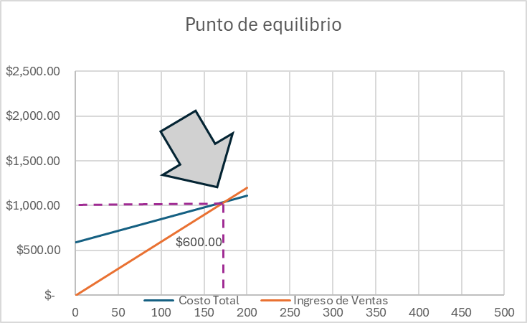
Nota: Este grafico muestra que el punto de equilibrio se alcanza aproximadamente en la venta 174 de desayunos saludables, lo que en ingresos representan $1.042.16, considerando un precio de venta de $6,00 por unidad.

MARCA / BRANDING

Datos generales del proyecto
- Nombre del proyecto: Plan de negocios para Easy Breakfast, preventa online de desayunos saludables.
- Tipo de proyecto: Emprendimiento gastronómico, productos saludables.
- Área: Alimentos
- Propósito del proyecto: Ofrecer desayunos prácticos, nutritivos y accesibles para personas que cuentan con poco tiempo en la mañana, brindando una alternativa rápida y de calidad.
- Objetivos del branding: Posicionar a Easy Breakfast como una opción confiable y práctica para el consumo diario de desayunos.

ARQUETIPOS
La construcción de la identidad de marca de Easy Breakfast se fundamenta en la creación de una personalidad corporativa coherente con su propuesta de valor: facilitar el acceso a desayunos saludables mediante un sistema digital eficiente y organizado. El branding del proyecto no se limita a la identidad visual, sino que busca generar una conexión emocional con el cliente, posicionándose como una marca confiable, cercana y orientada al bienestar y rendimiento diario.
Considerando lo anterior, los arquetipos que mejor se alinean con Easy Breakfast son:

Arquetipo Principal: El Cuidador
- Descripción del arquetipo: Simboliza la compasión, generosidad y protección. Se caracteriza por el deseo profundo de cuidar y proteger a los demás, asegurando que todos estén a salvo y atendidos. Motivado por un fuerte sentido de responsabilidad, encuentra satisfacción en ayudar y servir a los demás, siendo altruista y dispuesto a sacrificarse por el bienestar ajeno. Su mayor recompensa es saber que ha hecho una diferencia positiva en la vida de alguien.
- Justificación de elección: Este arquetipo se alinea directamente con la esencia del proyecto, ya que Easy Breakfast busca cuidar la salud del cliente a través de alimentos frescos, nutritivos y planificados con anticipación. La marca transmite preocupación genuina por el bienestar diario de sus consumidores, facilitando su rutina y promoviendo hábitos alimenticios responsables. Asimismo, el sistema de preventa contribuye a una gestión más sostenible y consciente, reforzando el compromiso con la responsabilidad y el cuidado.
- Rasgos principales: Compasión, generosidad, protección y servicio.

Arquetipo Secundario: El Héroe
- Descripción del arquetipo: Encarna el coraje, la determinación y la voluntad de superarse para alcanzar el éxito. Es el defensor y protector, siempre dispuesto a enfrentar grandes desafíos con el objetivo de salir victorioso. Competitivo y ambicioso, el Héroe lucha por causas nobles, enfrentando cualquier obstáculo en su camino.
- Justificación de elección: El arquetipo del Héroe complementa al Cuidador al proyectar una imagen de energía y rendimiento. Easy Breakfast no solo alimenta, sino que impulsa al cliente a comenzar el día con determinación y productividad. La marca comunica que una adecuada alimentación matutina es el punto de partida para conquistar metas personales y profesionales.
- Rasgos principales: Voz valiente, motivadora, fuerte; lenguaje que inspira confianza y determinación.
Easy Breakfast se posiciona como una marca Cuidador–Héroe, donde el cuidado y la nutrición (Cuidador) se convierten en la base para el desempeño y la superación diaria (Héroe). Esta combinación permite proyectar una identidad equilibrada: cercana y empática, pero al mismo tiempo motivadora y orientada al logro.

PERSONALIDAD DE MARCA
Tabla 8
Elementos y Descripción
Elemento | Descripción
Tono de voz | Cercano, positivo y motivador.
Estilo | Saludable, dinámico y moderno
Valores | Compasión, generosidad, bienestar, responsabilidad, nutrición y confianza.
Relación con el cliente | Empática, de apoyo y orientada a mejorar su rutina diaria.
Promesa de marca | Desayunos saludables que impulsan tu día desde la primera hora.
Nota: Elementos que definen la identidad y personalidad de la marca Easy Breakfast.

LOGOTIPO
Figura 2
Logo de Easy Breakfast
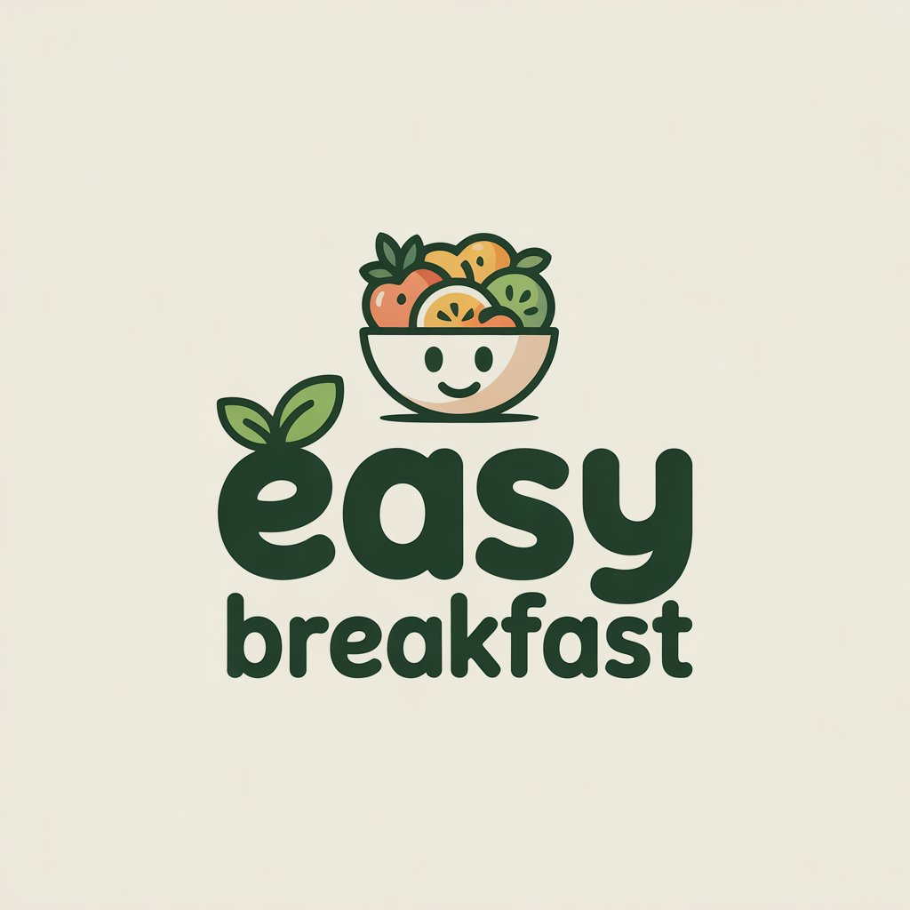
Nota: El logotipo de Easy Breakfast representa la esencia del negocio: ofrecer desayunos saludables, frescos y accesibles para comenzar el día de manera equilibrada.
La ilustración del bowl con frutas simboliza nutrición, bienestar y alimentación natural, mientras que el rostro sonriente transmite cercanía, confianza y una experiencia positiva para el cliente. La tipografía amigable y los tonos verdes refuerzan la idea de frescura, salud y simplicidad, alineándose con la propuesta de valor de facilitar un desayuno práctico y saludable mediante un sistema de pedidos organizado.

ESLOGAN
"¡Nos encargamos de tu desayuno para que tú te encargues de conquistar el día!"
Este eslogan refleja la propuesta de valor principal de Easy Breakfast, la cual consiste en facilitar el acceso a desayunos saludables mediante un sistema organizado de pedidos anticipados. La primera parte del mensaje, “Nos encargamos de tu desayuno”, comunica el compromiso de la marca con la preparación de alimentos nutritivos, frescos y listos para el consumo, reduciendo el tiempo y la preocupación del cliente por planificar su primera comida del día.
La segunda parte, “para que tú te encargues de conquistar el día”, transmite una idea de motivación y rendimiento, destacando que un buen desayuno es el punto de partida para afrontar las actividades diarias con energía, concentración y productividad. De esta manera, el eslogan conecta con los valores de bienestar, practicidad y eficiencia que caracterizan al proyecto.
Asimismo, el mensaje se alinea con los arquetipos de marca definidos para Easy Breakfast: el Cuidador, que se refleja en el interés por la salud y el bienestar del cliente, y el Héroe, que inspira a las personas a iniciar el día con determinación y actitud positiva. En conjunto, el eslogan comunica que Easy Breakfast no solo ofrece alimentos, sino también una solución que contribuye al desempeño y calidad de vida de sus consumidores.

MARCO TEORICO

Emprendimiento
El emprendimiento se define como el proceso mediante el cual una persona identifica una oportunidad en el mercado y desarrolla una iniciativa empresarial para satisfacer una necesidad específica. (Comercial, 2023) Este proceso implica creatividad, innovación y la capacidad de asumir riesgos con el objetivo de generar valor económico y social.
Según Peter Drucker, el emprendimiento consiste en la búsqueda sistemática de oportunidades y en la explotación de los cambios del entorno para transformarlos en negocios viables. En este sentido, los emprendedores no solo crean empresas, sino que introducen nuevas formas de ofrecer productos o servicios que responden a las necesidades del mercado.
Por otro lado, Joseph Schumpeter considera que el emprendimiento es un motor del desarrollo económico, ya que permite introducir innovaciones que transforman los mercados y generan nuevas dinámicas de consumo.
En el contexto actual, el emprendimiento también se relaciona con la capacidad de identificar tendencias sociales, como la creciente preocupación por la salud y la alimentación equilibrada. En este sentido, proyectos como Easy Breakfast buscan responder a la necesidad de consumir alimentos saludables de forma práctica, especialmente en personas con rutinas laborales o académicas que disponen de poco tiempo para preparar su desayuno.

Plan de Negocios
El plan de negocios es una herramienta primordial para analizar la viabilidad de un emprendimiento, ya que permite estructurar de manera organizada los diferentes aspectos que intervienen en la creación y funcionamiento de una empresa.
De acuerdo con Barringer e Ireland, el plan de negocios describe el modelo de operación de una empresa, incluyendo el análisis del mercado, la propuesta de valor, las estrategias comerciales, la estructura organizacional y las proyecciones financieras.
Asimismo, el plan de negocios permite evaluar los riesgos del proyecto y establecer estrategias que contribuyan a la sostenibilidad del emprendimiento en el tiempo.
En el caso del proyecto Easy Breakfast, el plan de negocios permite analizar la viabilidad de ofrecer desayunos saludables mediante un sistema de pedidos anticipados en línea, optimizando la producción y reduciendo desperdicios, lo que contribuye a una gestión eficiente de los recursos.

Modelo de Negocio CANVAS
El modelo de negocio CANVAS es una herramienta estratégica que permite visualizar de manera clara la estructura de un negocio a través de nueve elementos fundamentales.
Según Osterwalder y Pigneur, el modelo CANVAS facilita la comprensión del funcionamiento de una empresa al integrar aspectos clave como los segmentos de clientes, la propuesta de valor, los canales de distribución, las relaciones con los clientes, las fuentes de ingreso, los recursos clave, las actividades clave, los socios estratégicos y la estructura de costos.
Este modelo es ampliamente utilizado en proyectos de emprendimiento debido a su simplicidad y capacidad para representar de forma gráfica cómo una empresa crea, entrega y captura valor.
En el proyecto Easy Breakfast, el modelo CANVAS permite organizar los elementos esenciales del negocio, como el público objetivo interesado en alimentación saludable, la propuesta de valor basada en desayunos nutritivos y prácticos, y el uso de plataformas digitales para gestionar pedidos y entregas.

Alimentación Saludable
La alimentación saludable es un conjunto de hábitos alimenticios que proporcionan al organismo los nutrientes necesarios para mantener un adecuado estado de salud y bienestar. Una dieta equilibrada incluye alimentos variados como frutas, cereales, lácteos, proteínas y grasas saludables en proporciones adecuadas.
De acuerdo con la Organización Mundial de la Salud (OMS), una alimentación saludable contribuye a la prevención de enfermedades crónicas como la obesidad, la diabetes y las enfermedades cardiovasculares.
El desayuno es considerado una de las comidas más importantes del día, ya que proporciona la energía necesaria para iniciar las actividades diarias y mejora el rendimiento físico y mental.
En este contexto, el proyecto Easy Breakfast se enfoca en ofrecer opciones de desayuno que combinen ingredientes naturales como frutas, yogur, granola y otros alimentos nutritivos, promoviendo hábitos alimenticios saludables en los consumidores.

Marketing Digital y Redes Sociales
El marketing digital comprende el conjunto de estrategias y herramientas utilizadas para promocionar productos o servicios a través de medios digitales como redes sociales, páginas web y plataformas de comercio electrónico.
Según Kotler y Keller, el marketing digital permite a las empresas establecer una comunicación directa con los consumidores, conocer sus preferencias y adaptar sus estrategias comerciales de manera más eficiente.
Las redes sociales se han convertido en uno de los canales más importantes para la promoción de emprendimientos, ya que permiten llegar a un público amplio con costos relativamente bajos.
En el caso de Easy Breakfast, el marketing digital juega un papel fundamental para difundir la propuesta de valor del negocio, promocionar los productos y gestionar los pedidos mediante plataformas en línea, facilitando la interacción con los clientes y fortaleciendo la presencia de la marca.
En síntesis, el marco teórico desarrollado permite comprender los conceptos fundamentales que respaldan la creación del emprendimiento Easy Breakfast, resaltando la relevancia del emprendimiento, la planificación estratégica y el diseño de modelos de negocio como herramientas para estructurar una propuesta viable. Asimismo, se destaca la importancia de promover hábitos de alimentación saludable y aprovechar las herramientas digitales para acercar productos nutritivos y prácticos a los consumidores. Estos fundamentos teóricos constituyen la base que orienta el desarrollo y la proyección del presente proyecto.

MARCO METODOLÓGICO

Enfoque de la investigación
El presente estudio se desarrolló bajo un enfoque cuantitativo, ya que se recolectó información mediante la aplicación de encuestas dirigidas a potenciales consumidores del servicio de desayunos saludables. A través de estas encuestas se obtuvieron datos numéricos relacionados con los hábitos de consumo, preferencias alimenticias, disposición de compra y nivel de aceptación del producto propuesto.
De acuerdo con Hernández, Fernández y Baptista (2014), el enfoque cuantitativo permite analizar fenómenos mediante la medición de variables y el procesamiento de datos estadísticos, lo cual facilita la interpretación objetiva de los resultados y la toma de decisiones fundamentadas.
Este enfoque permitió evaluar el interés del mercado en un servicio de desayunos saludables con entrega programada, así como conocer aspectos importantes como la frecuencia de consumo y el precio que los consumidores estarían dispuestos a pagar.

Tipo de investigación
Esta investigación se realizó considerando un estudio descriptivo, debido a que se buscó identificar y detallar las características del mercado objetivo, así como comprender los hábitos de consumo relacionados con el desayuno y la alimentación saludable.
La investigación descriptiva tiene como finalidad analizar y presentar las características de una población o fenómeno específico sin modificar las variables estudiadas (Tamayo & Tamayo, 2003).
Asimismo, el estudio posee un carácter aplicado, ya que los resultados obtenidos se orientan a la solución de una necesidad real mediante el diseño de un plan de negocios para la creación del emprendimiento “Easy Breakfast”, enfocado en la preparación y comercialización de desayunos saludables.

Modalidad de la investigación
La modalidad de investigación utilizada fue principalmente de campo, debido a que la información fue recolectada directamente de los potenciales clientes mediante encuestas aplicadas a personas que forman parte del mercado objetivo.
Este tipo de investigación permite obtener información directa del entorno real en el que se pretende implementar el negocio, lo que facilita comprender mejor las necesidades y preferencias de los consumidores.
De manera complementaria, también se desarrolló una investigación documental, a través de la revisión de libros, artículos académicos, páginas web especializadas y fuentes teóricas relacionadas con el emprendimiento, la alimentación saludable y los modelos de negocio. Estas fuentes permitieron sustentar conceptualmente el desarrollo del proyecto.

Población y muestra
Las personas que conforman la población de estudio abarca especialmente estudiantes universitarios, oficinistas y personas con estilos de vida agitados que buscan opciones de alimentación rápida, práctica y nutritiva abarcando personas potencialmente interesadas en consumir desayunos saludables
Para la recolección de información se aplicó un cuestionario dirigido a personas mayores de edad, quienes representan el público objetivo del emprendimiento.
La muestra se seleccionó mediante un muestreo no probabilístico por conveniencia, considerando a personas disponibles para participar en la encuesta dentro del entorno del estudio. Este tipo de muestreo permitió obtener información preliminar sobre las preferencias y comportamientos de consumo del mercado potencial.

Técnicas e instrumentos de recolección de datos
La principal técnica utilizada para la obtención de información fue la encuesta, la cual permitió recopilar datos relevantes sobre los hábitos de consumo de desayuno, preferencias alimenticias, frecuencia de compra y aceptación de propuestas de alimentación saludable.
El instrumento utilizado fue un cuestionario estructurado, compuesto principalmente por preguntas cerradas que facilitaron la recopilación, organización y posterior análisis de la información obtenida.
Las preguntas incluyeron variables relacionadas con aspectos como:
Preferencias por alimentos saludables
Frecuencia con la que las personas consumen desayuno
Aspectos que se consideran más importantes al elegir un desayuno
Precio dispuesto a pagar
Los resultados obtenidos fueron organizados y representados mediante gráficos estadísticas, lo que permitió visualizar de forma clara las tendencias y preferencias del mercado objetivo.

Modelo metodológico CANVAS
Para el diseño y estructuración del plan de negocios se utilizó el modelo CANVAS, una herramienta estratégica que permite representar de manera visual y organizada los elementos fundamentales que conforman un modelo de negocio.
Este modelo fue desarrollado por Osterwalder y Pigneur (2010) y se compone de nueve bloques clave que describen el funcionamiento de una empresa y la forma en que genera valor para sus clientes.
Los nueve componentes del modelo CANVAS son:
- Segmentos de clientes
- Propuesta de valor
- Canales
- Relaciones con los clientes
- Fuentes de ingresos
- Recursos clave
- Actividades clave
- Socios clave
- Estructura de costos
La aplicación de este modelo permitió estructurar el emprendimiento “Easy Breakfast”, identificando claramente el mercado objetivo, la propuesta de valor basada en desayunos saludables preparados y entregados de forma práctica, los canales de venta y comunicación, así como los recursos, actividades y alianzas necesarias para el funcionamiento del negocio.
El uso del modelo CANVAS facilitó una visión integral del proyecto, permitiendo organizar estratégicamente los diferentes elementos que intervienen en la operación y desarrollo del emprendimiento.

Procesamiento y análisis de la información
Una vez finalizada la recopilación de los datos mediante las encuestas, la información fue organizada y procesada utilizando herramientas básicas de análisis estadístico.
Posteriormente, los resultados fueron presentados mediante gráficos, lo que permitió interpretar de forma clara las respuestas obtenidas y visualizar las tendencias del mercado.
El análisis de la información permitió identificar las preferencias del público objetivo, evaluar el nivel de aceptación de la propuesta de negocio y determinar la viabilidad comercial del proyecto “Easy Breakfast”, aportando información clave para la toma de decisiones dentro del plan de emprendimiento.

CONCLUSIONES
El desarrollo del presente proyecto permitió analizar la viabilidad de implementar el emprendimiento Easy Breakfast, basado en la preventa online de desayunos saludables dirigidos a profesionales con poco tiempo disponible, evidenciando que existe una tendencia creciente hacia el consumo de alimentos prácticos, nutritivos y accesibles que se adapten a estilos de vida acelerados.
La aplicación de la metodología CANVAS permitió estructurar de manera clara los elementos fundamentales del modelo de negocio, identificando los segmentos de clientes, la propuesta de valor, los canales de comercialización, los recursos clave y la estructura de costos necesarios para el funcionamiento del emprendimiento.
El estudio del mercado objetivo evidenció que existe un interés por parte de los consumidores en adquirir opciones de desayuno saludables y listas para consumir, especialmente cuando estas se ofrecen mediante plataformas digitales que facilitan el proceso de compra y entrega.
El análisis de los factores internos y externos mediante herramientas estratégicas como el análisis PESTEL y la matriz FODA permitió identificar oportunidades relacionadas con el crecimiento del consumo de alimentos saludables y el uso de plataformas digitales, así como desafíos asociados a la competencia y la gestión eficiente de los costos operativos.
Finalmente, la definición de estrategias de producción y comercialización orientadas al uso de canales digitales, alianzas con proveedores de insumos frescos y un enfoque en la calidad del producto permite generar una ventaja competitiva que contribuye a la sostenibilidad y crecimiento del emprendimiento.

RECOMENDACIONES
Implementar estrategias de marketing digital a través de redes sociales, publicidad segmentada y contenido informativo sobre alimentación saludable, con el fin de fortalecer el posicionamiento de la marca Easy Breakfast y atraer nuevos clientes.
Establecer y mantener alianzas estratégicas con proveedores confiables de frutas, granos, yogur y otros insumos, garantizando así la calidad de los productos y la continuidad del abastecimiento a precios competitivos.
Fortalecer los procesos de producción bajo normas de higiene y control de calidad, asegurando que los desayunos ofrecidos cumplan con estándares adecuados de manipulación de alimentos y presentación.
Evaluar periódicamente las preferencias y necesidades de los consumidores mediante estudios de mercado o encuestas, con el propósito de adaptar la oferta de productos a nuevas tendencias de alimentación saludable.
Considerar en el futuro la ampliación del portafolio de productos, incorporando nuevas opciones de desayunos, snacks saludables o planes de suscripción semanal, con el objetivo de diversificar las fuentes de ingreso y ampliar el alcance del negocio.

REFERENCIAS BIBLIOGRÁFICAS
Comercial, E. B. (31 de Marzo de 2023). Ventana EBC. Obtenido de https://www.ebc.mx/ventana/emprendimiento-que-es-y-para-que-sirve/
Drucker, P. (1985). Innovation and Entrepreneurship. Nueva York: Harper & Row.
FAO. (2016). Food and Agriculture Organization. Obtenido de https://www.fao.org/home/en/
Gary, A., & Philip, K. (2013). Fundamentos de Marketing. México: Pearson Educación.
Geissdoerfer, M., Savaget, P., Bocken, N., & Jan Hultink, E. (2017). The Circular Economy – A new sustainability paradigm? Journal of Cleaner.
Hernández, R., Fernández, C., & Baptista, P. (2014). Metodología de la Investigación. México: MC Graw Hill Education.
Kotler, P., & Armstrong, G. (2012). Marketing. México: Pearson Educación.
Osterwalder, A., & Pigneur, Y. (2009). Business Model Generation. Clark.
Schumpeter, J. (1934). Theory of Economic Development. Alemania: Harvard University Press.
Tamayo, M. (2003). El Proceso de la Investigación Científica. México: Limusa.
Ventures, E. S. (2016). Barringer, Bruce; Ireland, R. Pearson College Div.
WHO. (2024). Organización Mundial de la Salud. Obtenido de https://www.who.int/es

ANEXOS
El siguiente cuestionario tiene como objetivo conocer los hábitos de desayuno y el interés en un servicio de desayunos saludables con entrega programada.
- ¿Le gustaría adquirir desayunos saludables?
- Sí
- No
- ¿Con qué frecuencia desayuna antes de iniciar sus actividades diarias?
- Todos los días
- 3 a 5 veces por semana
- 1 a 2 veces por semana
- Casi nunca
- ¿Qué aspectos considera más importantes al elegir un desayuno?
- Rapidez o facilidad para obtenerlo
- Precio accesible
- Sabor
- Presentación
- Otros:
- ¿Cuánto dinero destina aproximadamente para su desayuno diario?
- Menos de $2
- Entre $2 y $3
- Entre $3 y $5
- Más de $5
- ¿Ha dejado de desayunar alguna vez por falta de tiempo?
- Sí, frecuentemente
- Algunas veces
- Rara vez
- Nunca
- ¿Estaría dispuesto a invertir entre $4 y $6 en un desayuno saludable?
- Sí
- No
- Tal vez
- Si tuviera que elegir un desayuno saludable, ¿Cuál preferiría?
- Hotcakes saludables con frutas
- Bebidas nutritivas (ej. ponche de habas)
- Combos de desayuno saludable
- Snacks saludables rápidos
- ¿Qué valoraría más en un servicio de desayuno como Easy Breakfast?
- Entrega puntual
- Alimentos saludables
- Precio accesible

Anexo 1
Preferencias del consumidor
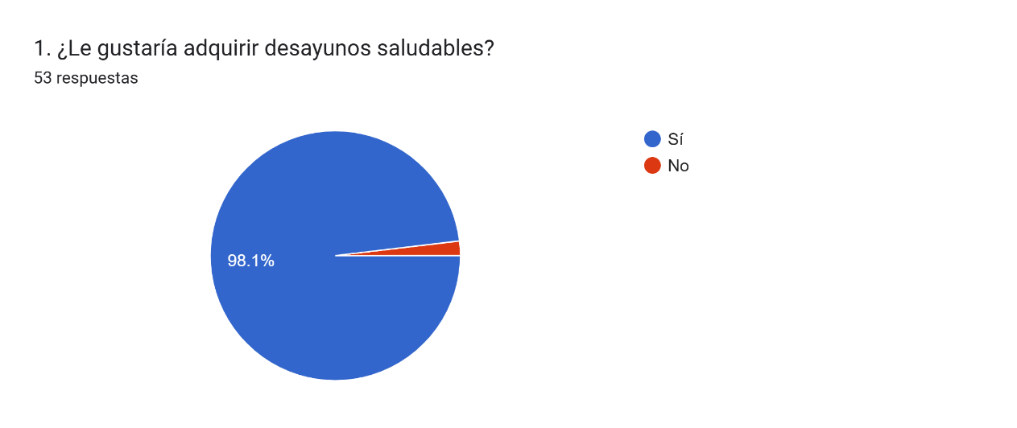
Nota: Muestra las preferencias del consumidor en cuanto a desayunos se refiere.
Anexo 2
Frecuencia de desayuno
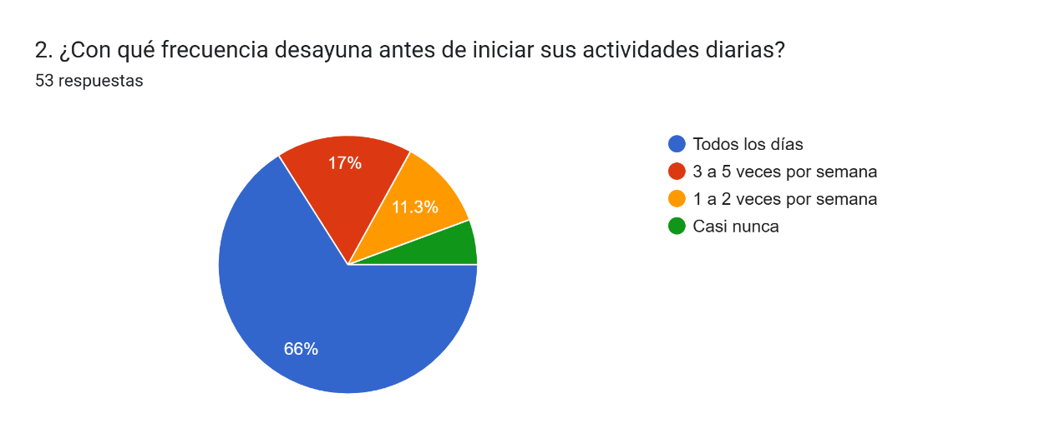
Nota: Muestra la frecuencia en la que los encuestados desayunan.
Anexo 3
Consideraciones de importancia en un desayuno
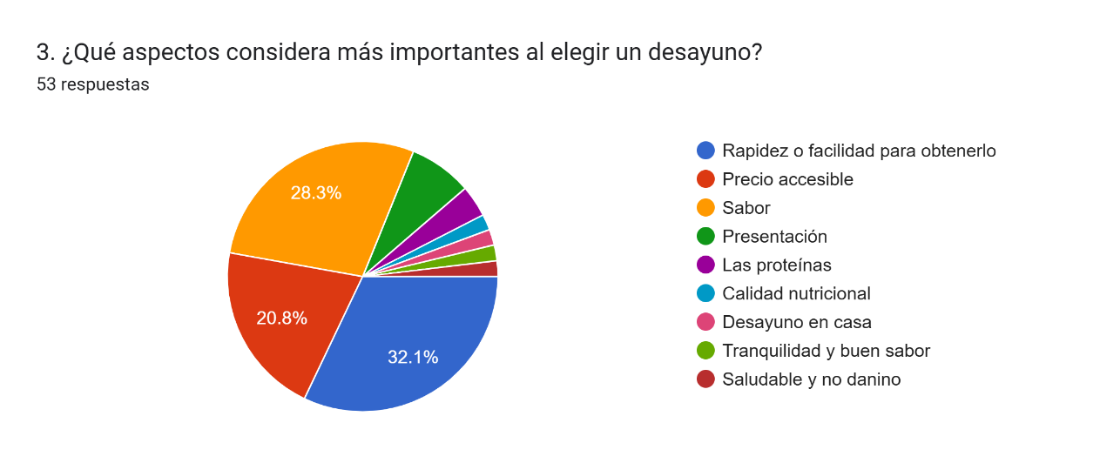
Nota: Muestra los aspectos que se consideran más importantes al elegir un desayuno.
Anexo 4
Dinero que se destina al desayuno.
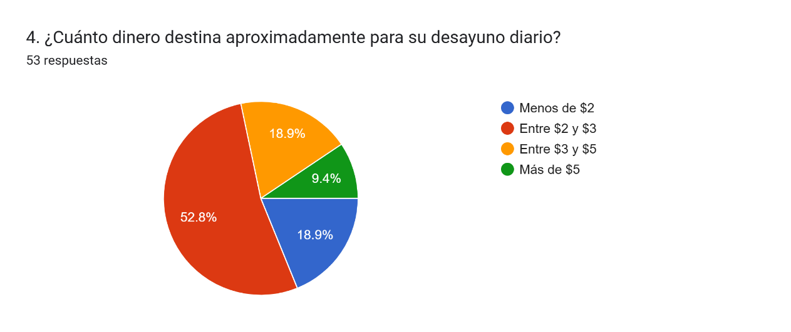
Nota: Muestra cuánto dinero se destina a desayunar cada día.
Anexo 5
Personas que no desayunan por falta de tiempo.
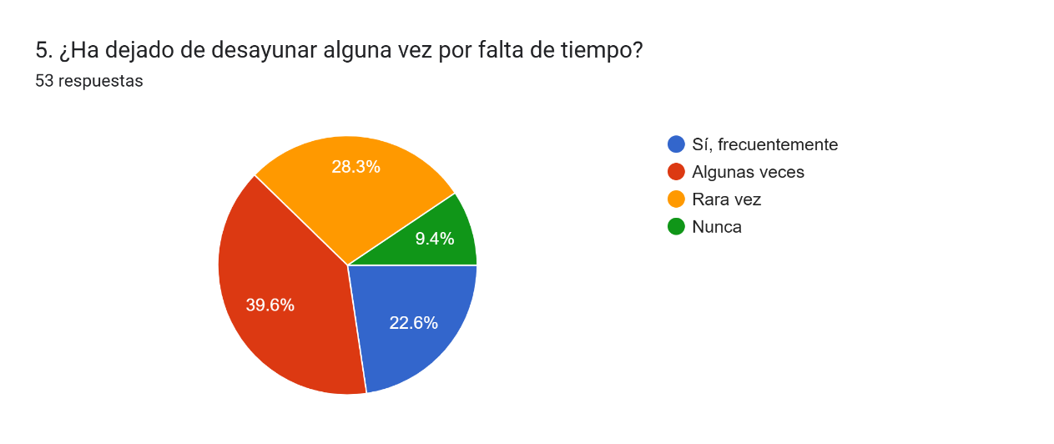
Nota: Muestra la cantidad de personas que han dejado de desayunar por falta de tiempo.
Anexo 6
Disposición a invertir en un desayuno saludable.
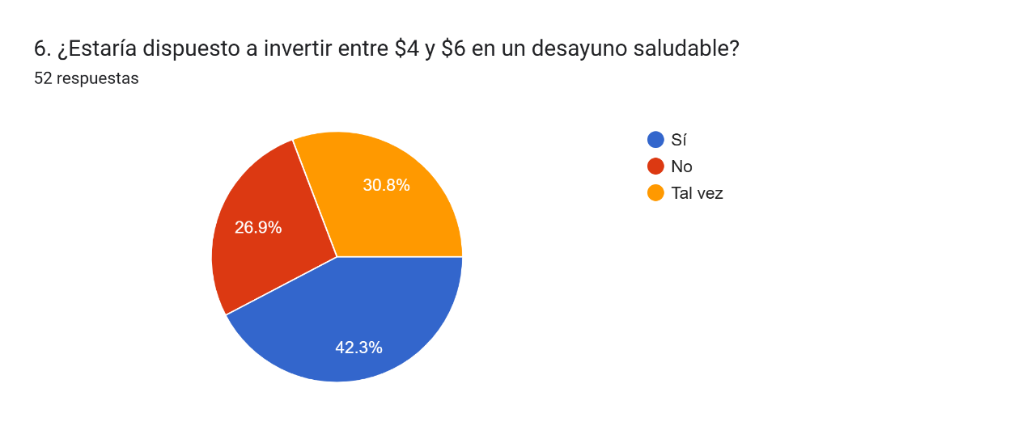
Nota: Muestra la cantidad de dinero que se está dispuesto a invertir en desayunar de forma saludable.
Anexo 7
Elección de desayunos saludables.
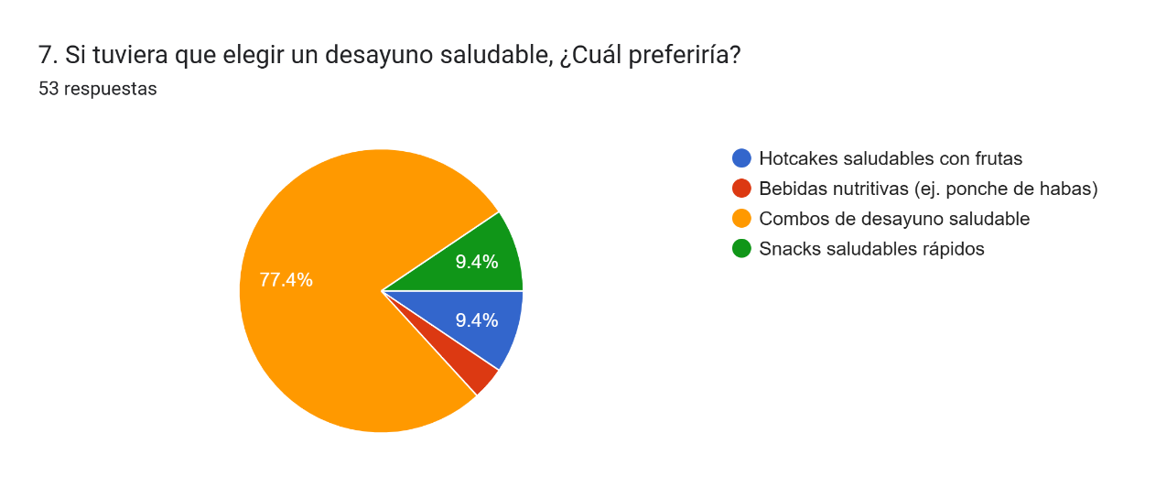
Nota: Muestra la elección y preferencias en cuanto a desayunos saludables ofrecidos por Easy Breakfast.

Anexo 8
Valor otorgado por los potenciales clientes de Easy Breakfast.
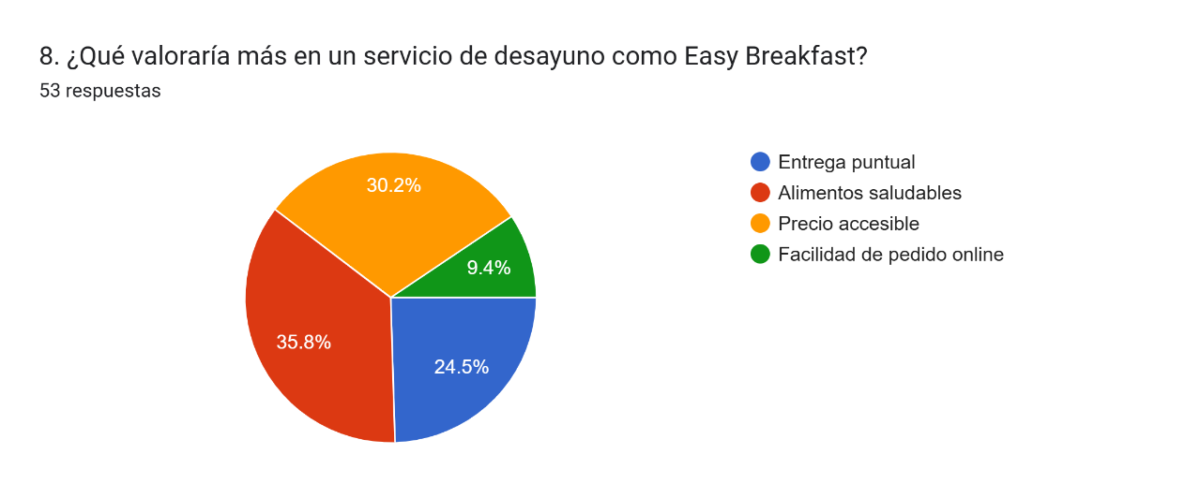
Nota: Muestra lo que las personas valoran más de un servicio de desayunos saludables.
Anexo 9
Publicidad de Easy Breakfast
Easy Breakfast Video

